Posudek budov sportovního zařízení v Jičíně z hlediska výskytu obecně i zvláště chráněných druhů ptáků a netopýrů
Posudek je určen pro projekt: „Revitalizace stávajícího zateplení sportovní haly“

- Popis objektu

Sportovní hala je umístěna v k.ú, Jičín na stavebních pozemcích č. 2332/4 a 1113/3. Jedná se o budovu s plochou střechou a atikou (viz. příloha č. 1 – 2). Ze severozápadní strany je budova obložena hliníkovými obklady. Na štítových stranách již bylo provedeno zateplení budovy.

- Plánované stavební úpravy
Na budově jsou naplánovány tyto stavební činnosti:
- Odstranění stávajícího zateplení na štítových stranách budovy.
- Instalace nového zateplovacího systému štítových stran a soklu na jihozápadní straně budovy.
- Výměna parapetů.
- Výměna atik a jejich navýšení v čelních stranách budovy.
- Provedení zateplení střechy v ploše vč. položení hydroizolační folie.
- Odstranění nápisu „Sportovní areál“ a instalace nápisu nového.

Počátek stavebních prací není prozatím určen.

- Výsledky místního šetření
Místní šetření bylo provedeno dne 24. 7. 2020 a 27.7. v dopoledních hodinách a 25. 7. večer (cca 20.45- 21.30 hod.). Šetření bylo provedeno na základě „ Metodiky posuzování staveb z hlediska výskytu obecně a zvláště chráněných synantropních druhů živočichů“. Stavba byla posouzena z exteriéru a to za pomoci dalekohledu a zdokumentována pomocí fotoaparátu.
Na místě byly zjištěny tyto informace:

- V atice domu hnízdí rorýs obecný. Vydrolování okrajů stěn pod oplechováním atiky vytváří mezery vhodné nejen pro zjištěného rorýse obecného ale i pro stěrbinové druhy netopýrů. Ty se v místě mohou vyskytovat v různých ročních obdobích.
- Na fasádě domu nejsou žádné větrací otvory, kterými by dovnitř pronikali živočichové. Výjimkou jsou dva otvory na štítové jihozápadní straně domu a jeden otvor na vchodu do zařízení, u kterých není možné při pohledu z chodníku rozpoznat hloubku otvorů (viz. příloha č. 3-5). Větrací otvory na jihovýchodní straně domu jsou kryty síťkami (viz. příloha č. 6). Za potencionálně problémové považuji tři starší větráky na této straně s chybějícími lamelami (viz. příloha č. 7). Novější vývody vzduchotechniky jsou kryty síťkou, která pronikání živočichů znemožňuje.
- Pod parapety oken nedochází k vydrolování zdiva a nevytvářejí se zde tedy žádné dutiny, které mohou sloužit jako místo úkrytu netopýrů (viz. příloha č. 8).
- Na budově je umístěn nápis „Sportovní areál, který má být demontován. Nápis by mohl vytvářet vhodné podmínky pro hnízdění běžných synantropně žijících druhů živočichů (např. rehka domácího, vrabce domácího,…) (viz. příloha č. 9).

- Závěr:

Doporučuji:
- Rozebírání atiky musí být provedeno mimo hnízdění rorýsů a netopýrů a dále mimo zimování netopýrů, tedy musí probíhat v období září až říjen a březen až duben, Bohužel vydrolené otvory nebude možné krýt jednostrannou uzávěrou, proto doporučuji rozebrání atiky ve zmíněném období bez ohledu na průběh celé stavby.
- Dva otvory na jihozápadní straně budovy, jeden na vstupu do budovy a 3 vývody vzduchotechniky na severovýchodní straně budovy budou překryty jednostrannou uzávěrou z perlinky a to opět v období září až říjen nebo březen až duben.
- Doporučuji provedení demontáž nápisu „Sportovní areál“ mimo období hnízdění ptáků, tedy cca od poloviny srpna do konce března.
- Vzhledem k blízkosti lipové aleje a starých budov kasáren, jakožto míst výskytu zvláště chráněných druhů, navrhuji v rámci zvýšení hnízdních příležitostí na budovu umístit budky pro rorýse a netopýry a to budky pro rorýse z extrudovaného polystyrenu v počtu 9 ks čtyřkomorových budek a 3 ks budek pro netopýry umístěných do zateplení domu. Vzhledem ke způsobu opravy (stavební práce nebudou prováděny na všech čtyřech stranách budovy) a dále vzhledem ke stávající zeleni navrhuji rozmístění budek takto – viz. příloha č. 10 a 11 (hvězdičkou je označena budka pro rorýse, obdélníkem budka pro netopýry).
- Investor zažádá o výjimku z ochrany zvláště chráněných živočichů pro rorýse obecného.
- Upozorňuji, že návrhy autora technické dokumentace v části „Souhrnná technická zpráva“, oddíl B.6.b – vliv stavby na přírodu a krajinu, jsou biologicky zcela nesprávné a nesmí být na ně brán zřetel.

V Jičíně 27.7.2020 Mgr. Petra Zíková,
přírodovědné oddělení RMaG v Jičíně

Příloha č. 1:
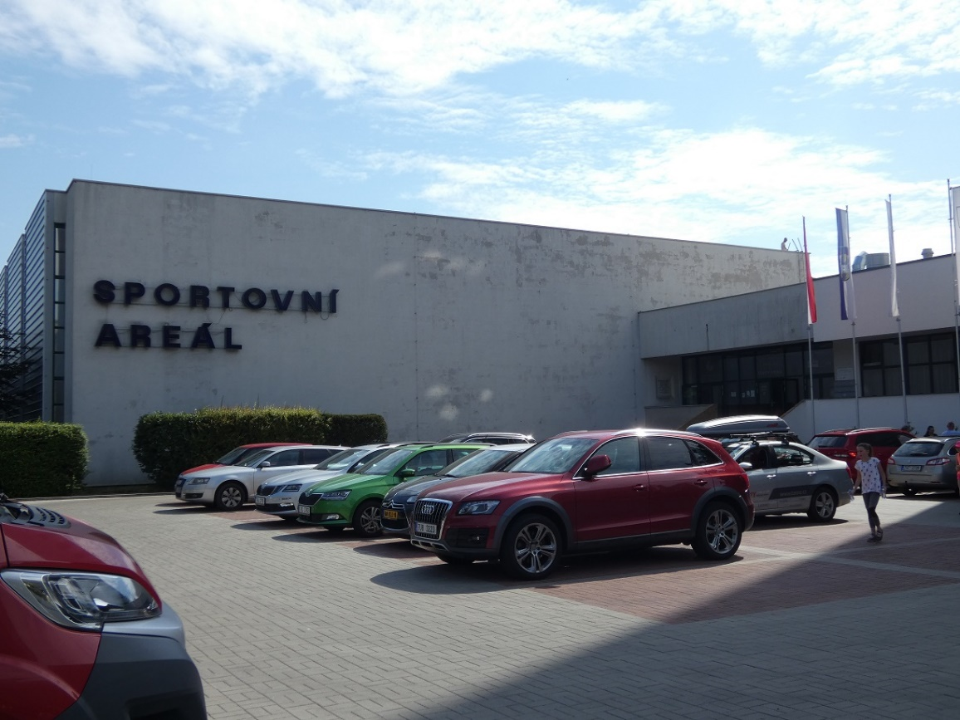

Příloha č. 2:

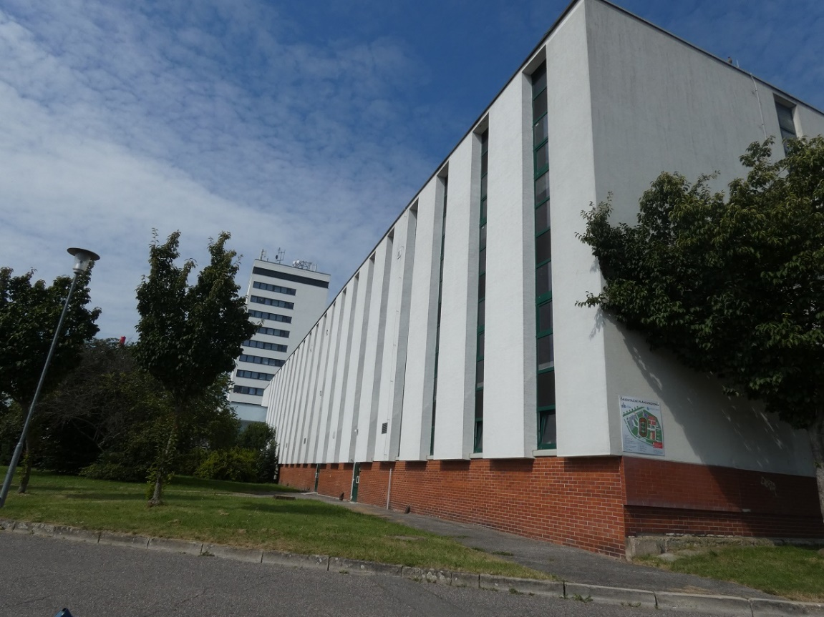

Příloha č. 3:
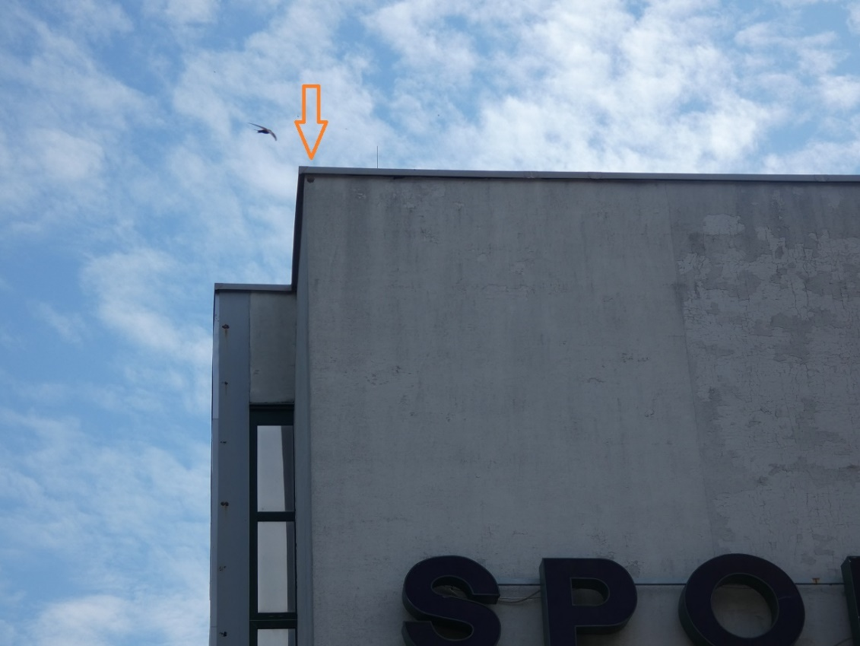

Příloha č. 4:
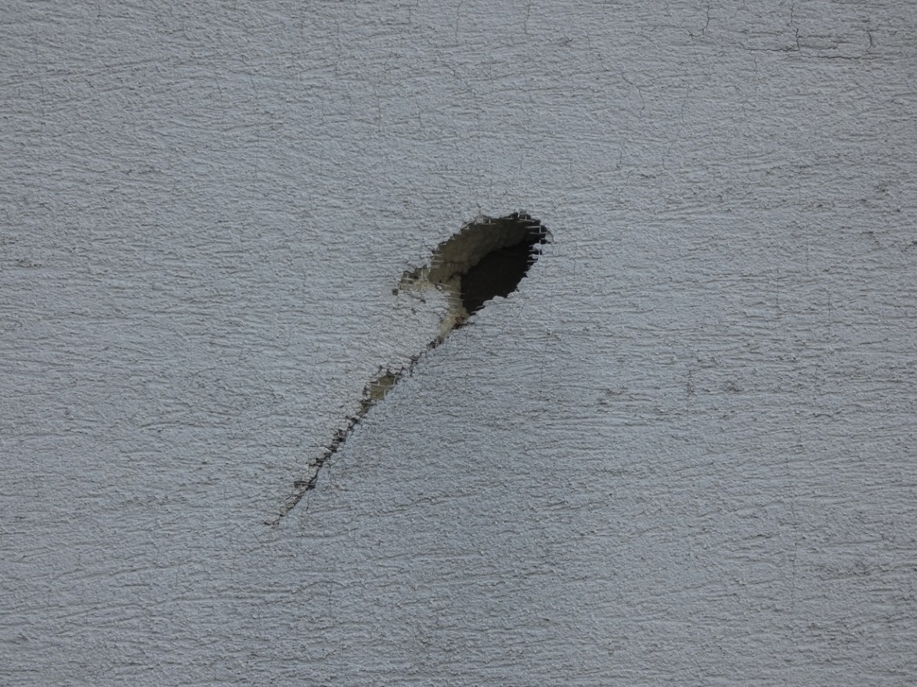

Příloha č. 5:

Příloha č. 6:

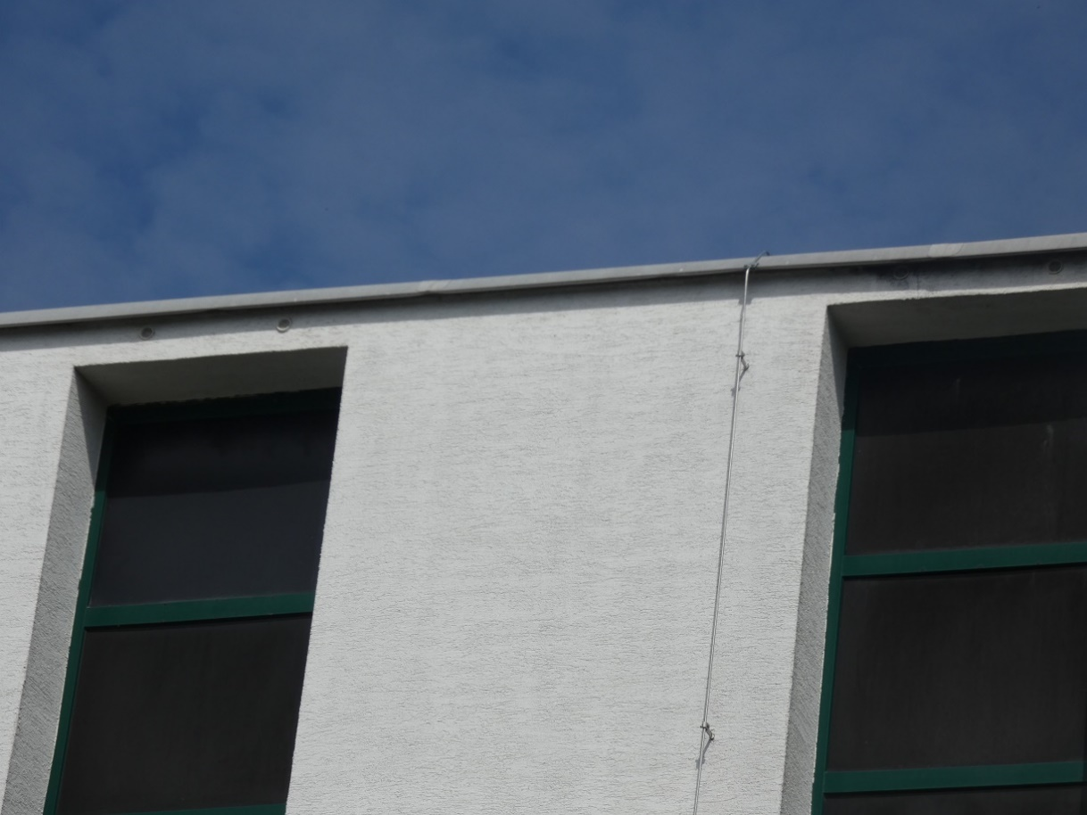
Příloha č. 7:
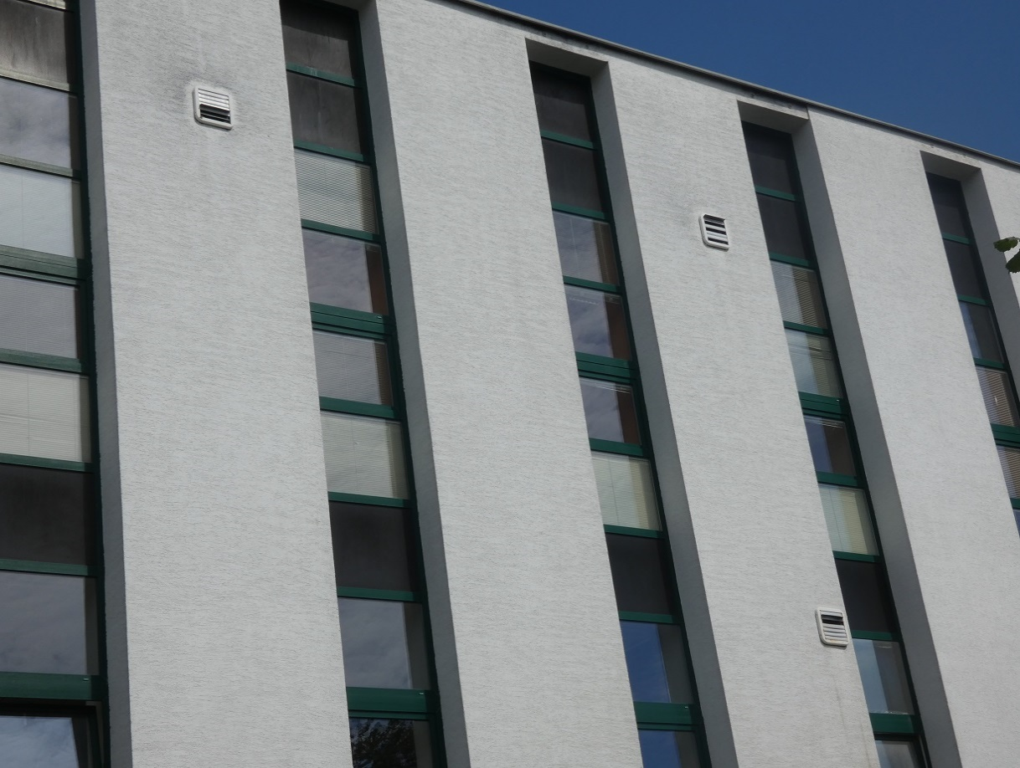

Příloha č. 8:
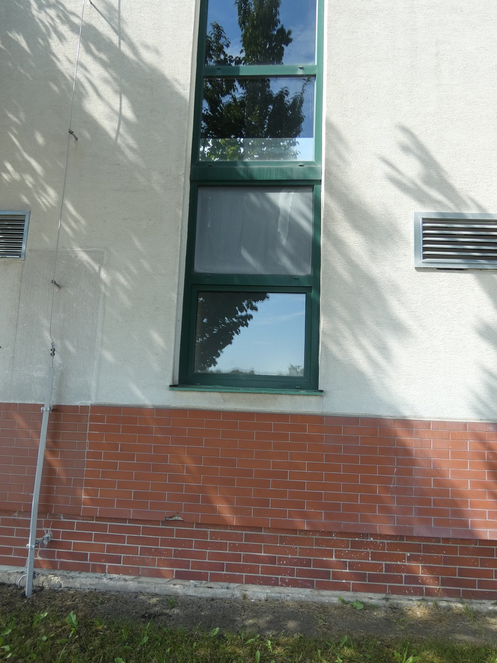

Příloha č. 9:
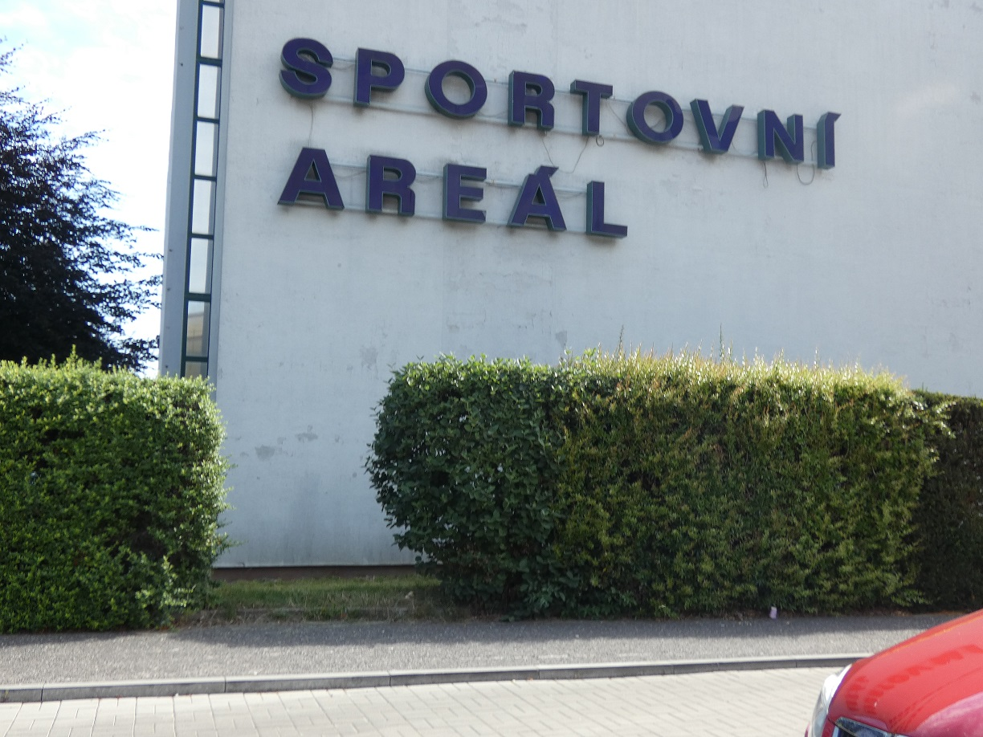

Příloha č. 10:
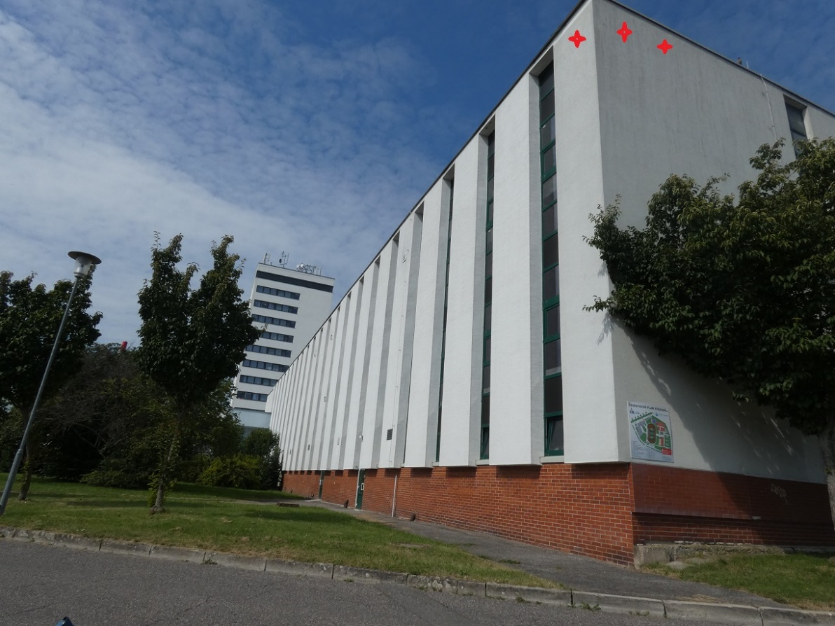

Příloha č. 11:
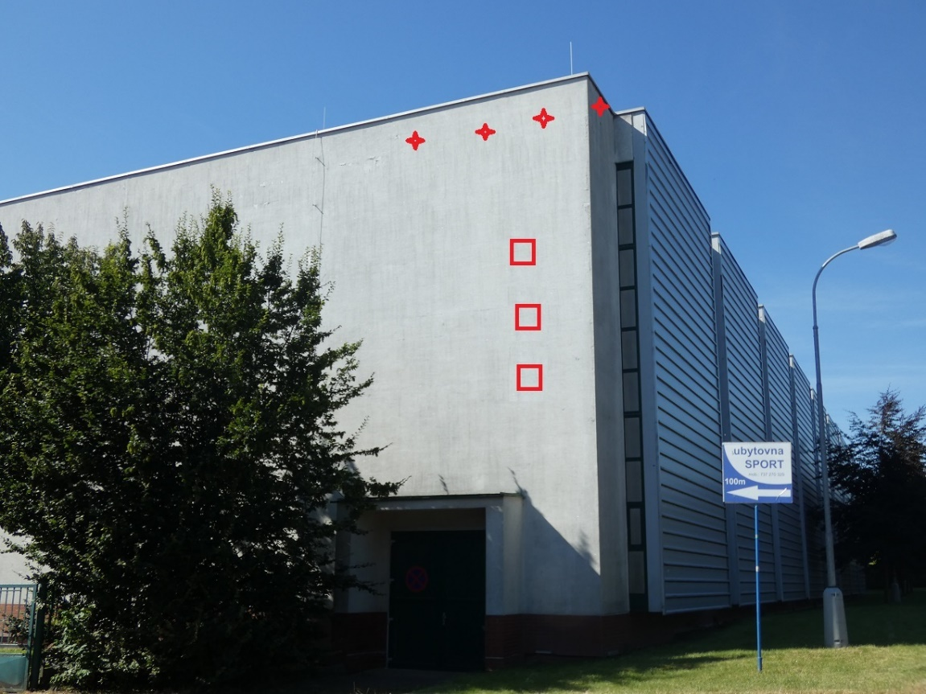
Příloha č. 12:
